Федеральное государственное автономное образовательное учреждение высшего образования
 | «Московский государственный технический университет  имени Н.Э. Баумана»  (национальный исследовательский университет)  (МГТУ им. Н.Э. Баумана)

ФАКУЛЬТЕТ ФУНДАМЕНТАЛЬНЫЕ НАУКИ________
КАФЕДРА ВЫЧИСЛИТЕЛЬНАЯ МАТЕМАТИКА И МАТЕМАТИЧЕСКАЯ ФИЗИКА (ФН11)_
НАПРАВЛЕНИЕ ПОДГОТОВКИ МАТЕМАТИКА И КОМПЬЮТЕРНЫЕ НАУКИ (02.03.01)

Отчет
по лабораторной работе № 2
Название лабораторной работы: Программирование разветвляющегося вычислительного процесса.
Вариант № 3

Дисциплина: _______Информатика___________________________
Студент гр. ________ __________________ К.М. Богданов__
(Подпись, дата) (И.О. Фамилия)

Преподаватель __________________ Т.Н. Ничушкина
(Подпись, дата) (И.О. Фамилия)

Москва, 2025
Программирование разветвляющегося вычислительного процесса.
Цель: изучить операторы организации ветвления, приемы создания программ, обеспечивающих выполнение альтернативных действий.
Задание: определить принадлежность точки с координатами (X, Y) заштрихованной части плоскости (Рисунок 1). Протестировать все ветви алгоритма. На рисунке 1 изображена искомая область поиска.
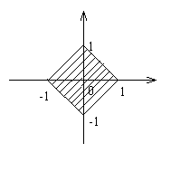
Рисунок 1 – искомая область

Анализ: как показывает анализ рисунка, заштрихованная область образуется пересечением 4 линий, математически описываемых следующими уравнениями:
- y = x – 1
- y = -x – 1
- y = x + 1
- y = -x + 1
Для вхождения в область точки ее координаты должны удовлетворять 4 условиям
y<=-x, и y>=x, и y>=-x-2, и y<=x+1;
В остальных случаях точка будет находиться вне заштрихованной области.
Для решения задачи необходимо проверить все 4 условия, используя операторы ветвления.

Для успешного тестирования и отладки программы, необходимо выводить не только сведения о принадлежности или не принадлежности точки области, но и указывать причину, по которой очка не принадлежит области. Создадим схему данного алгоритма (рисунок 2, на котором изображена схема алгоритма программы).
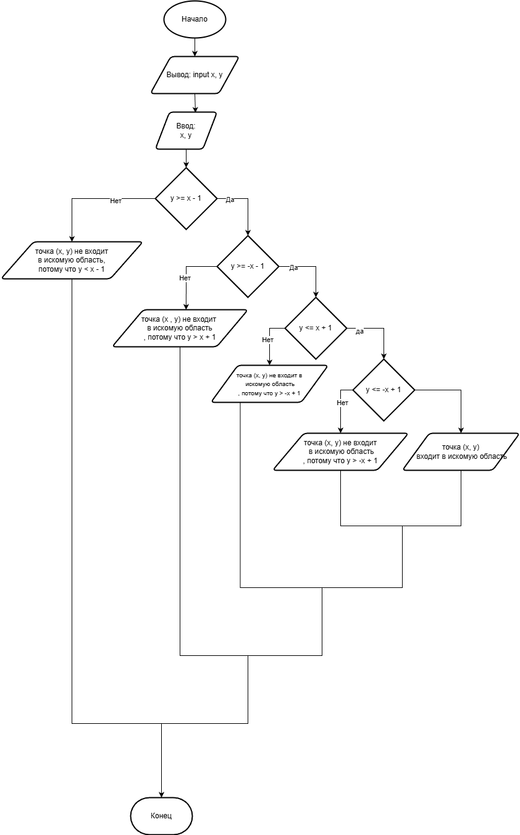Рисунок 2 – Схема алгоритма
На Листинге 1 приведен код программы
Листинг 1 – код программы
#include <stdio.h>
#include <iostream>

int test() {
float x, float y;
puts("input x, y");
scanf_s("%f %f", &x, &y);
if (y >= x - 1)
if (y >= -x - 1)
if (y <= x + 1)
if (y <= -x + 1)
printf("точка (%f, %f) входит в искомую область\n", x, y);
else
printf("точка (%f, %f) не входит в искомую область, потому что y > -x + 1\n", x, y);
else
printf("точка (%f, %f) не входит в искомую область, потому что y > x + 1\n", x, y);
else
printf("точка (%f, %f) не входит в искомую область, потому что y < -x -1\n", x, y);
else
printf("точка (%f, %f) не входит в искомую область, потому что y < x - 1\n", x, y);

return 0;
}

int main() {
setlocale(LC_ALL, "Russian");
test();
}

Тесты:
В таблице 1 показаны результаты тестирования программы.
Таблица 1 – тесты
Исходные данные | Ожидаемый результат | Полученный результат
X, Y = 1, -2 | Точка находится в 4 четверти и не входит указанную область | точка (1,000000, -2,000000) не входит в искомую область, потому что y < x - 1
X, Y = -2, -2 | Точка находится в 3 четверти и не входит указанную область | точка (-2,000000, -2,000000) не входит в искомую область, потому что y < -x -1
X, Y = -2, 1 | Точка находится во 2 четверти и не входит указанную область | точка (-2,000000, 1,000000) не входит в искомую область, потому что y > x + 1
X, Y = 2, 2 | Точка находится в 1 четверти и не входит указанную область | точка (2,000000, 2,000000) не входит в искомую область, потому что y > -x + 1
X, Y = -0.5, 0.5 | Точка находится во 2 четверти и входит указанную область | точка (-0,500000, 0,500000) входит в искомую область
X, Y = 0.5, 0.5 | Точка находится в 1 четверти и не входит указанную область | точка (0,500000, -0,500000) входит в искомую область
X, Y = -0.5, -0.5 | Точка находится в 3 четверти и не входит указанную область | точка (-0,500000, -0,500000) входит в искомую область
X, Y = 0.5, 0.5 | Точка находится в 4 четверти и не входит указанную область | точка (0,500000, 0,500000) входит в искомую область
Вывод:
В результате выполнения лабораторной работы были изучены операторы организации ветвления, приемы создания программ, обеспечивающих выполнение альтернативных действий. При отладке программы ошибок не обнаружено. Все тесты пройдены верно. Поставленная задача выполнена.

Контрольные вопросы
1. Что такое «ветвление»? В каких случаях используется эта конструкция?
Ветвление — это базовая конструкция программирования, которая позволяет программе выполнять разные наборы инструкций в зависимости от выполнения определенного условия.
2. Как показать ветвление на схеме алгоритма?
На блок-схемах алгоритмов ветвление изображается с помощью специального блока — ромба.
3. Какой оператор реализует ветвление в программе?
Для реализации ветвления используется оператор if.
4. Какой синтаксис имеет этот оператор?
if (условие) {
действие1;
действие2;
}

